Производственное обучение группа 213

ПМ 03. Ремонт и обновление швейных изделий

дата проведения 08.04.2020

Тема занятия 2

Выполнение мелкого ремонта: стачивание распоровшихся швов, закрепление концов карманов, пришивание оторванных пуговиц. Выполнение технологических операций по ремонту с соблюдением безопасных условий труда.

Цели:
Научиться стачивать распоровшиеся швы, закреплять концы карманов, пришивать оторванные пуговицы

Ход урока

Ремонт распоровшихся швов заключается в следующем.
Чаще всего подвергаются разрыву нитки в боковых швах вверху, в швах соединения рукавов с проймами, в среднем шве спинки в верхней части, в шве подшивки подкладки рукава по пройме и т. д.
Разрушенные швы в верхней одежде рекомендуется ремонтировать с внутренней стороны. Для этого распарывают подкладку в месте нарушенных швов верха, чтобы был свободный доступ к распоровшемуся участку шва. Если разрушенный участок небольшой, до 2,5 см длины, то его стачивают вручную стачными стежками. Если длина разрушенного участка превышает 3 см, его стачивают на машине. В том и другом случаях стачиваемый участок должен быть продолжением старой строчки. Шов разутюживают, затем расправляют подкладку и подшивают ее потайными подшивочными стежками.

Если у вас распоролся какой-либо шов и его невозможно быстро зашить с изнанки: нет под рукой машинки или, к примеру, мешает подкладка.

Фото1
Зашить распоротое место очень легко. Кроме того, никаких линий отчерчивать не нужно. Линия шва на ткани сама собой будет видна, её уже проложили машинная строчка, утюг и время (фото1).
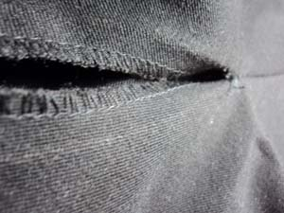
Иголочкой аккуратненько «распорите» шовчик дальше (фото2, фото3). Таким образом вы высвободите нитки оставшегося шва. Свяжите их между собой на 2 узла, зафиксировав тем самым оставшийся шов. Нитки уберите наизнанку полотна.
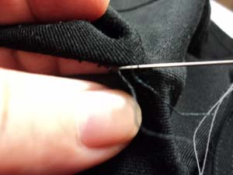
То же самое проделайте с встречной стороной распоротого шва

Фото2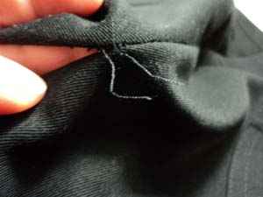 Фото3

Возьмите подходящую по цвету нить. Вденьте её в иголку. На одном конце нитки сделайте узелок, другой кончик нитки оставьте свободно свисающим. Для фото я специально взяла нить контрастного цвета, чтобы показать, что шов будет незаметным.
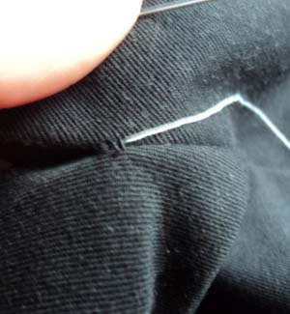Фото4
Сделайте прокол ниткой с иголкой на левой половинке шва с изнаночной стороны строго по линии шва, чуть повыше распоротого места, вытяните нить с иголкой на лицевую сторону сшиваемого полотна (фото4).
Фото5 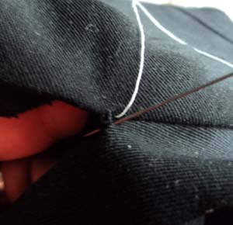
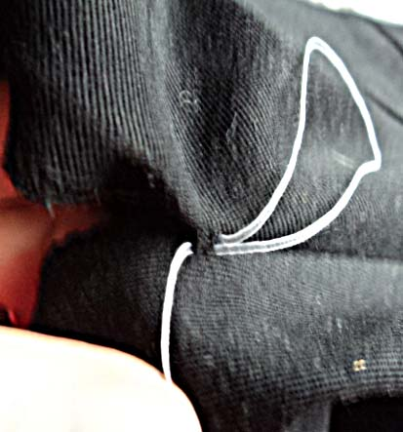Фото6

На правой стороне изделия, строго напротив выхода нитки из левой половинки шва, сделайте прокол иголкой с ниткой на изнаночную сторону и тут же на лицевую сторону, так же строго по линии шва. Длина стежка около 1 мм. Вытянуть нитку на лицевую сторону (фото 5, фото6). Затяните нить так, чтобы половинки разрыва изделия соединились.

Затем на левой стороне изделия строго напротив выхода нитки из правой половинки сделать такой же прокол длиной 1 мм (фото7). Вытянуть нитку с иголкой на лицевую сторону.
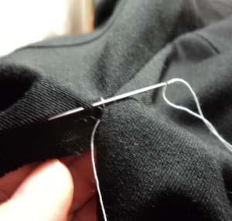Фото7

На правой стороне изделия (фото8) сделать прокол длиной стежка 1 мм строго напротив выхода нитки из левой половинки изделия. Как на фото 5 и 6.
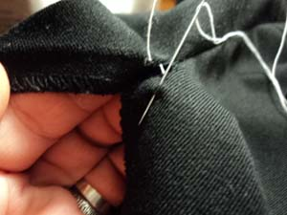Фото 8

На левой стороне изделия (фото9) сделать прокол длиной стежка 1 мм строго напротив выхода нитки из правой половинки изделия, так же как на фото 7.
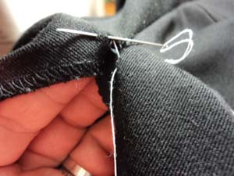Фото 9

Так продолжаем зашивать до конца разрыва. В конце разрыва сделать закрепляющий прокол, либо связать рабочую нить с распоротыми нитями изделия на 2 узла. Концы нитей отрезать.

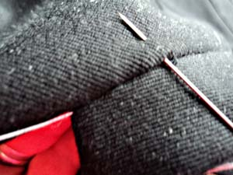Фото11
Готовый шов(фото11). Иголкой указано место начала шва.

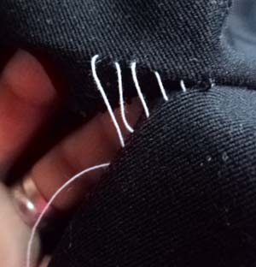Фото 12
Так выглядят места проколов(фото12).

Чтобы одежда была всегда в порядке и её можно было сохранить в хорошем состоянии, надо бережно относиться к ней, своевременно ремонтировать. Одежда никогда не будет аккуратной, если на ней не достаёт пуговиц и другой фурнитуры.
Фурнитура - это вспомогательные изделия, которые используют в швейном производстве. 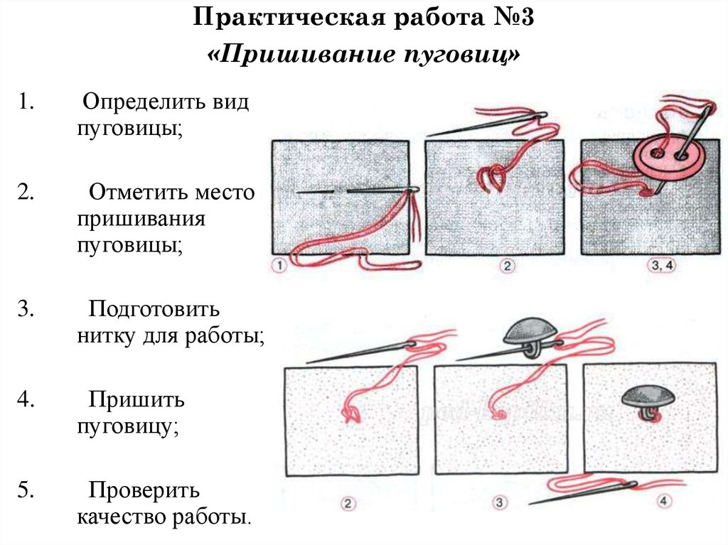
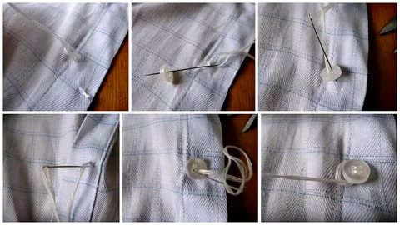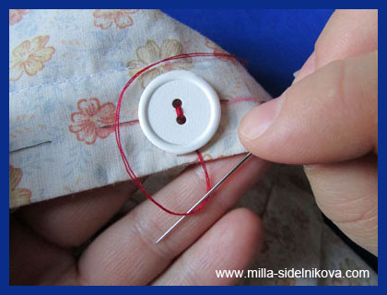
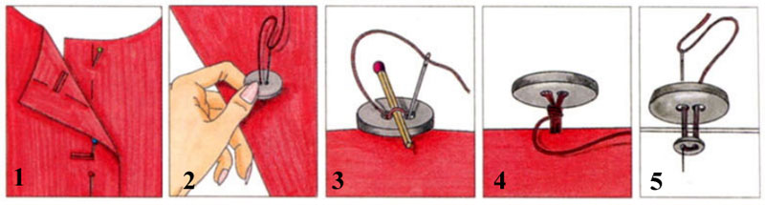

- Если используются плоские пуговицы, то нитки для их пришивания подбираются под цвет самих элементов;
- Если используются пуговицы на ножке, то нитки для их пришивания подбираются по цвету ткани одежды;
- Чем плотнее и толще ткань целевого изделия, тем крепче и толще должны быть нитки.
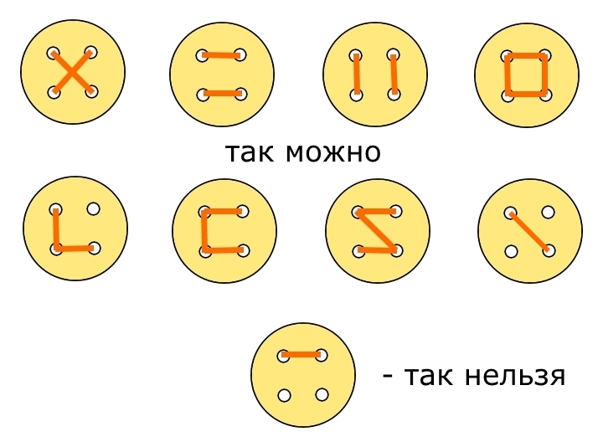 Использовать лучше всего долговечные и качественные армированные нити. Они обладают повышенными прочностными характеристиками и благодаря своей цветовой гамме и свойствам подходят практически для всех типов материалов.
Когда все инструменты готовы, можно приступать к поэтапному процессу пришивания:
- С изнанки бортика материи проколоть иголочкой намеченное заранее место и затянуть в нем узелок;
- С «лица» на вышедшую из ткани иголку надеть пуговицу через любое отверстие;
- Подложить элемент под изделие. Можно взять булавку или спичку;
- Продеть нить через второе отверстие и снова проколоть ткань бортика одежды;
- 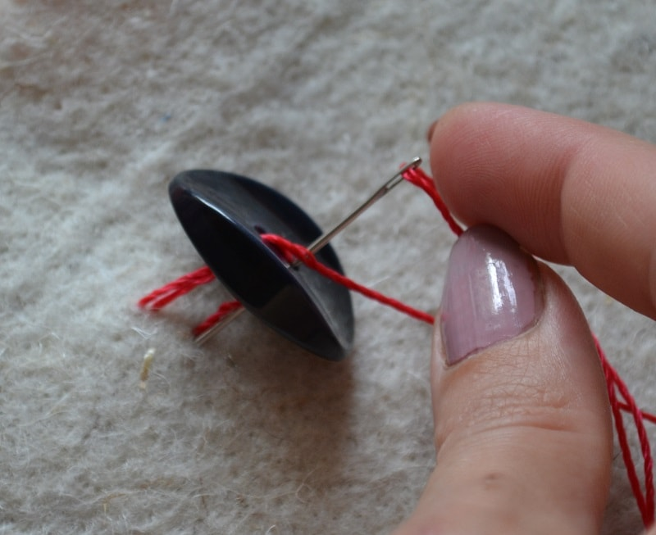
- Повторить эти шаги несколько раз до тех пор, пока не покажется, что пуговица сидит нормально. Следует придерживать ее, чтобы она не съезжала и подкладка не выпала и не скосилась;
- Закрепить изделие. Для этого в последнем стежке иглу продевают не через дырочку пуговки, а через тканевый бортик;
- 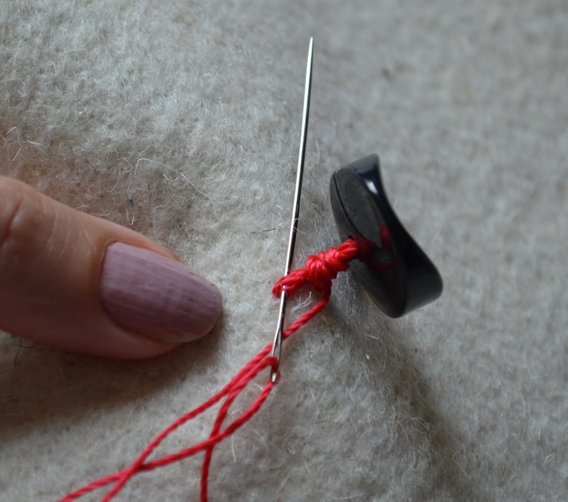
- Убрать подкладочный инструмент и обвить получившуюся ножку несколько раз для придания ей жесткости и прочности;
- 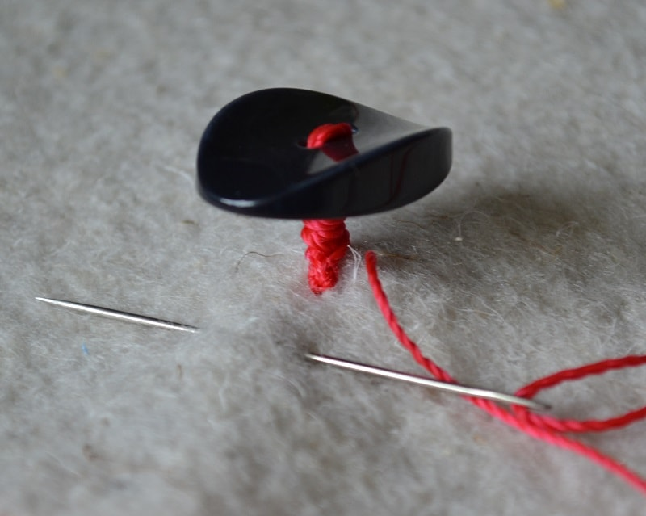
- Закрепить нить с помощью узла или стежка с изнаночной стороны ткани и обрезать лишнее.

Домашнее задание
Зашить распоровшийся шов, Пришить пуговицы.

Отчёт о выполненном задании присылать на ваибер: +79787358445
Или на почту: ludmila_crimea@mail.ru

